***Зміст***

[§26 Основні положення молекулярно-кінетичної теорії](#_Toc505343530)

[§27. Основне рівняння молекулярно-кінетичної теорії газів](#_Toc505343531)

[§28. Температура](#_Toc505343532)

[§29. Властивості газів](#_Toc505343533)

[§30. Властивості рідин](#_Toc505343534)

[§31. Властивості твердих тіл](#_Toc505343535)

## [§26 Основні положення молекулярно-кінетич­ної теорії](" \l "Зміст__)

Об'єктом вивчення молекулярно-кінетич­ної теорії є речовина у твердому, рідкому й газоподібному станах.

*Молекулярно-кіне­тичною теорією називають учення про бу­дову й властивості речовини, яка викорис­товує уявлення яро існування атомів і мо­лекул як найменших частинок хімічної ре­човини.*

Гіпотезу про існування атомів як наймен­ших неподільних частинок речовини вису­нули близько 2 500 років тому давньо­грецькі вчені Левкіпп і Демокріт. Ця гіпо­теза пояснила основні механічні власти­вості газів, рідин і твердих тіл: здатність газів до необмеженого розширення, пруж­ність газів, рідин і твердих тіл, здатність до взаємного проникнення тіл шляхом ди­фузії.

### Основні положення молекулярно-кінетич­ної теорії

*Усі тіла складаються з атомів. Атомами називають найменші неподільні частинки речовини. Усі атоми однієї простої хімічної речовини цілковито однакові. Атоми перебувають у безперервному хао­тичному русі.*

*Між атомами діють сили притягання. На дуже малих відстанях між атомами діють сили відштовхування. Найменші частинки речовини, що, склада­ються з двох і більшої кількості атомів, називають молекулами. Рух атомів і моле­кул, їхні взаємодії описують закони ме­ханіки.*

Останнє припущення дозволяє використа­ти основні закони механіки для з'ясуван­ня властивостей тіл, що складаються з ве­ликої кількості частинок, які рухаються хаотично.

### Тепловий рух

Рух атомів і молекул у твердих, рідких і газоподібних тілах має суттєві відмінності. У твердих тілах атоми здійснюють безладні коливання відносно положень, у яких сили притягання і відштовхування з боку сусідніх атомів зрівноважені. У рідких тілах атоми й молекули перебувають одне відносно одного в таких самих положен­нях, як і у твердихтілах, проте, крім коливань відносно положень рівноваги, вони досить вільно можуть рухатися одне відносно одного. У газоподібному стані ре­човини хаотичний рух атомів і молекул нічим не обмежений. Кожна молекула вільно рухається до зіткнення з іншою мо­лекулою або стінкою.

Хаотичний рух атомів і молекул речовини називають *тепловим рухом.*

### Експериментальне обґрунтування молекулярно-кінетичної теорії

Вирішальним доказом істинності молеку­лярно-кінетичної теорії є досліди, у яких безпосередньо виявляються окремі молеку­ли або атоми й вимірюються швидкості їхнього руху.

### Броунівський рух

Безладний рух дрібних твердих частинок, що перебувають у рідині або газі, уперше виявив 1827 року за допомогою мікроскопа англійський ботанік Р. Броун. Це явище назвали *броунівським рухом.* Броунівський рух дрібних частинок моле­кулярно-кінетична теорія пояснила як ре­зультат випадкових ударів молекул речови­ни, що рухаються безладно. У 1905 році А. Ейнштейн, використовуючи молекулярно-кінетичну теорію, розробив теорію броунівського руху. Він показав, що під час хаотичного руху броунівської час­тинки середній квадрат зміщення частинки за інтервал часу має бути прямо про­порційний до цього інтервалу часу й темпе­ратури речовини.

Французький фізик Жан Перрен у 1908 -1911 роках здійснив серію експериментів для вивчення броунівського руху.

### Розподіл молекул за швидкостями

Досліди засвідчили, що закономірності бро­унівського руху, передбачені молекулярно-кінетичною теорією, повністю підтверджує експеримент.

Оскільки під час кожного зіткнення швид­кість молекул газу змінюється, практично неможливо розв'язати задачу знаходження швидкості кожної молекули в будь-який момент часу. Проте видатний англійський фізик Джеймс-Кларк Максвелл на основі використання молекулярно-кінетичної теорії 1859 року зумів розв'язати важливу задачу. Він розрахував, скільки молекул яку швидкість мають в один і той самий момент часу. Криву, що показує залеж­ність числа молекул з даним значенням швидкості від значення швидкості, назива­ють *кривою розподілу молекул за швидкос­тями* (мал, 2.80). Експериментальні вимі­рювання засвідчили, що розподіл молекул за швидкостями узгоджується з розподі­лом, передбаченим молекулярно-кінетич­ною теорією. Цей факт є одним з основних експериментальних доказів молекулярно-кінетичної теорії.

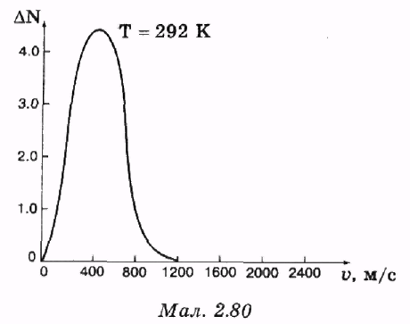

### Кількість речовини

Для вимірювання кількості частинок, з яких складається тверде, рідке або газо­подібне тіло, використовують фізичну вели­чину, яку називають *кількістю речовини.*

### Моль

*Одиниця кількості речовини в СІ*—*1 моль. Моль* дорівнює кількості речовини систе­ми, що містить стільки ж частинок, скіль­ки міститься атомів у 0,012 кг вуглецю

### Стала Авогадро

Для переходу вимірювання кількості речо­вини v у молях до числа частинок *N* речо­вини використовують *сталу Авогадро*

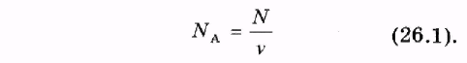

Стала Авогадро показує, скільки молекул міститься в одному молі речовини. Вона дорівнює:



З виразу (26.1) випливає, що кількість речовиниможна знайти як відношення чис­ла *N* молекул речовини до сталої Авогадро 

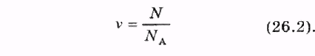

### Молярна маса

Молярною масою називають відношення маси *т* речовини до кількості речовини

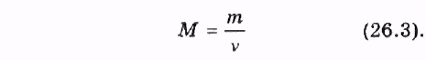

Молярну масу виражають у кілограмах на моль (кг/моль).

### Маса молекул

Для визначення масиоднієї молекули речовини потрібно знати масу *т* речовини й число *N* молекул у ній:



З (26.4), (26.1) і (26.3) випливає:

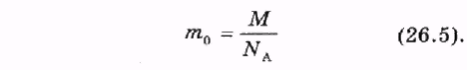

### Розміри атомів і молекул

Відповідно до уявлень молекулярно-кіне­тичної теорії, атоми й молекули речовини у твердому або рідкому стані розміщені впри­тул одне до одного. Тому об'ємщо зай­має одна молекула, можна знайти, поділив­ши об'єм *V* речовини у твердому або рідко­му стані на число *N* атомів або молекул у ньому:

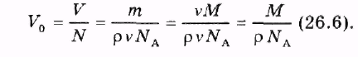

Діаметр *d* молекули речовини можна оцінити шляхом визначення мінімальної товщини шару рідини. Такі оцінки робимо в дослідах вимірювання площі S поверхні рідини, що розтікається, відомого об'єму *V* (плівки олії, кислоти):



Спостереження за атомами й молекулами, точні вимірювання їхніх розмірів і мас з використанням сучасних приладів повні­стю підтвердили основні положення моле­кулярно-кінетичної теорії.

## [§27. Основне рівняння молекулярно-кінетичної теорії газів](" \l "Зміст__)

### Мікроскопічні і макроскопічні параметри газу

Індивідуальні характеристики молекул га­зу називають *мікроскопічними параметра­ми.* До них належать маса молекул, їхня швидкість і кінетична енергія хаотичного поступального руху.

Параметри газу як фізичного тіла, що вив­чають за допомогою звичайних методів ме­ханіки, називають *макроскопічними пара­метрами.* До них належать об'єм і тиск га­зу.

Одним з найважливіших завдань молеку­лярно-кінетичної теорії було встановлення зв'язку між мікроскопічними та макро­скопічними параметрами газу.

### Ідеальний газ

Для розв'язання цього завдання в молеку­лярно-кінетичній теорії використовують модель *ідеального газу,* У цій моделі припу­скають, що об'єм усіх молекул газу надто малий порівняно з об'ємом посудини; між молекулами не діють сили притягання, а під час співударів молекул між собою та зі стінками посудини діють сили відштовху­вання.

### Тиск ідеального газу

Використовуючи модель ідеального газу, обчислимо тиск газу на стінку посудини. Нехай у посудині, яка має форму прямо­кутного паралелепіпеда, міститься ідеаль­ний газ із концентрацією молекул *п.* Для спрощення задачі припустимо, що ма­са *т* у всіх молекул однакова й усі вони ма­ють швидкості різні за напрямом» але одна­кові за модулем *v.* Припустивши ще одне спрощення, уважатимемо, що до будь-якої із шести стінок посудини в кожній одиниці об'єму рухається молекул і вектори їхніх швидкостей перпендикулярні до стінок посудини.

Під час пружного зіткнення однієї молеку­ли із стінкою відбувається зміна ЇЇ ім­пульсу:



З елементом поверхні стінки з площею *S* за інтервал часу зазнає співударянь така кількістьмолекул (мал. 2.81):

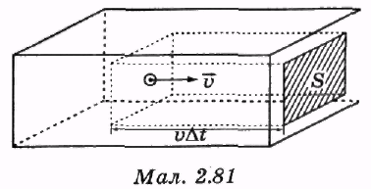

Отже, число ударів молекул за час дорівнює:



Оскільки імпульс сили дорівнює зміні кількості руху:



то сила, яка діє на цей елемент площі, дорівнює:

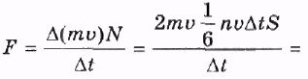



Звідси тиск *р* ідеального газу дорівнює:



### Основне рівняння молекулярно-кінетичної теорії газів

Вираз (27.5), одержаний під час викорис­тання низки положень, що спрощують тео­рію, дуже близький до рівняння, яке одер­жав уперше один із творців молекулярно-кінетичної теорії німецький фізик Рудольф Клаузіус на основі точніших розрахунків:



У цьому рівнянні символом позначено середній квадрат швидкості молекул газів, що визначається виразом:

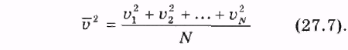

Рівняння Клаузіуса, яке встановлює зв'я­зок між тиском ідеального газу *р*, масою молекули *т,* концентрацією молекул *п* і се­реднім квадратом швидкості , називають *основним рівнянням молекулярно-кінетич­ної теорії газів.*

Здійснивши в цьому рівнянні заміну



одержимо: 

тобто *тиск ідеального газу дорівнює 2/3 до­бутку концентрації молекул п на середнє значення кінетичної енергії хаотичного ру­ху молекул* Таким чином, використовуючи модель іде­ального газу, ми встановили зв'язок одного макроскопічного параметра газу — його тиску *р* на стінки посудини — з мікро­скопічними параметрами — масою *т* моле­кули, концентрацією молекул *п* і середнім квадратом швидкості їхнього хаотичного руху  або концентрацією *п* і середнім значенням кінетичної енергії теплового руху.

Виразивши густину речовини через кон­центрацію *п* молекул і масу *т* молекули



можна одержати ще один тип рівняння для обчислення тиску газу:



## [§28. Температура](" \l "Зміст__)

Спостереження свідчать, коли контактують гаряче й холодне тіла, то відбуваються змі­ни фізичних параметрів і першого, і друго­го тіла.

### Теплопередача. Теплова рівновага

Процес, у результаті якого відбувається зміна будь-яких фізичних параметрів тіл, які стикаються, називають *теплопереда­чею.* Наприклад, може змінюватися об'єм тіла. Коли теплопередача припиняється, припиняються і зміни макроскопічних па­раметрів тіл. Такий стан називають *тепло­вою рівновагою.*

### Температура

Фізичний параметр, однаковий у всіх час­тинах системи тіл, що перебувають у стані теплової рівноваги, називають *температу­рою тіла.* Температура як фізичний параметр визначає можливість теплопередачі від одного тіла до іншого й напрям теплопередачі.

### Рідинний термометр

Найпростішим приладом для вимірювання температури є *рідинний термометр.* У рідинному термометрі для вимірювання температури використовують властивість розширення рідин під час нагрівання. Шкалу температури, у якій заберуть температуру льоду, що тане, а зауважають температуру киплячої води за умов нормального тиску, називають *шкалою Цельсія.*

Проте під час вимірювання температури за допомогою рідинного термометра поняття температури пов'язане з конкретними фізичними властивостями певної речовини, яку використовують як робоче тіло. Тому залежність певних фізичних величин від температури, яку виявляють під час дослідів і визначають за рідинним термоме­тром, може бути пов'язана з особливостями зміни об'єму даної рідини у процесі нагрівання.

У XVIII столітті експериментально встано­вили, що за умов постійного об'єму однако­ве нагрівання будь-якого газу спричинює однакове підвищення тиску. У процесі вимірювання температури за шкалою Цельсія залежність тиску будь-якого газу від температури, коли об'єм постійний, виражається законом:



де— тиск газу при 0° С, *р* — тиск газу при температурі *t,*— термічний коефіцієнт тиску. З виразу (28.1) випливає, що



### Газовий термометр

Отже, з'єднавши посудину, у якій є газ, з манометром, можна визначити температу­ру за показаннями манометра. Такий при­лад називають *газовим термометром.*

### Абсолютна температура

З виразу (28.1) випливає, якщо речовина до температуризалишається в

газоподібному стані, її тиск при цій температурі повинен дорівнювати нулю. Цю тем­пературу вибрали за точку відліку нової температурної шкали — абсолютний нуль, а за одиницю вимірювання температури взяли 1 кельвін (К), що дорівнює Зв'язок між температурою *t* за шкалою Цельсія в градусах і температурою *Т* в кельвінах, що відраховують від абсолютно­го нуля й називають інколи *абсолютною температурою,* визначається виразом:

**

**

де****

З рівнянь (28.1) і (28.3) випливає, що зв'язок тиску ідеального газу з температу­рою за абсолютною шкалою визначається виразом:



### Температура як міра середньої кінетичної енергії молекул

З виразу (28.5), що є визначенням поняття абсолютної температури



і основного рівняння молекулярно-кінетич­ної теорії газів (27.8)



можна знайти зв'язок між середньою енер­гієютеплового руху молекул ідеального газу і абсолютною температурою *Т* газу:



### Стала Больцмана

Використовуючи уявлення молекулярно-кінетичної теорії, можна строго довести, що за умов постійної температури *Т* серед­ня кінетична енергіятеплового руху мо­лекул ідеального газу має постійне значен­ня. Отже, відношення  є постійною ве­личиною і можна ввести позначення



Тоді з (28.6) і (28.7) одержимо:



де коефіцієнт *k* називають *сталою Больцмана.*

### Середня кінетична енергія теплового руху

молекул ідеального газу пропорційна до пер­шого степеня абсолютної температури газу. Для одержання числового значення сталої Больцмана використовуємо відомі дані про газ за нормальних умов:



 (об'єм 1 моля газу за нормальних умов),



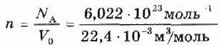

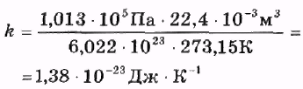

Ми одержали, що, хоч температура тіла вимірюється за допомогою макроскопічно­го приладу — термометра, вона має в моле­кулярно-кінетичній теорії значення мікро­скопічного параметра, будучи величиною, прямо пропорційною до кінетичної енергії хаотичного руху молекул. Іншими слова­ми, у молекулярній фізиці можна однаково вимірювати енергію теплового руху в кельвінах або джоулях.

Стала Больцмана має фізичне значення пе­ревідного множника для переведення оди­ниці вимірювання енергії «джоуль» в оди­ницю вимірювання температури "кельвін». Використовуючи зв'язок між абсолютною температурою *Т* і середньою енергією теплового руху молекул (28.8), залежність тиску ідеального газу від абсолютної темпе­ратури з (27.8) можна виразити:





Тиск газу прямо пропорційний до концент­рації молекул і абсолютної температури.

## [§29. Властивості газів](" \l "Зміст__)

Формула (28.9) встановлює зв'язок тиску ідеального газу з концентрацією молекул газу й абсолютною температурою. Оскільки

 , з (28.9) випливає:



### Універсальна (молярна) газова стала

Добуток числа Авогадрона сталу Больцмана називають *універсальною (молярною) газовою сталою R.* Обчислимо значення універсальної газової сталої:

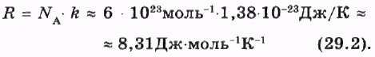

### Рівняння стану ідеального газу

Використовуючи позначення *R* для універ­сальної газової сталої з виразу (29.1), одер­жимо:



Підставивши з (26.3)в (29.3), одержимо: 



Це рівняння називають *рівнянням стану ідеального газу.*

Рівняння (29.4) ми одержали, використову­ючи основні уявлення молекулярно-кіне­тичної теорії для застосування до ідеально­го газу.

Експериментальні дослідження властивос­тей різних реальних газів показали, що за умов високих значень температури й малих значень густини газів зв'язок між тиском, об'ємом і температурою будь-яких реаль­них газів з високою точністю описує рів­няння (29.4). Збіг властивостей газів, пе­редбачених молекулярно-кінетичною те­орією, з їхніми реальними властивостями є одним з найважливіших доказів правиль­ності основних положень молекулярно-кінетичної теорії газів.

Відмінність властивостей реальних газів від теоретично передбачених властивостей ідеального газу є суттєвими за таких зна­чень густини газів, при яких об'єм молекул можна порівняти з об'ємом посудини. Різкі відхилення властивостей реальних газів від властивостей ідеального газу можна спосте­рігати під час конденсації газу в рідкий або твердий стан.

### Ізотермічний процес

З рівняння стану ідеального газу (29.4) випливає, що для постійної кількості газу, *т = const,* коли температура *Т* постійна, до­буток тиску газу *р* на його об'єм *V* залишається постійним за будь-яких змін *р* і *V:*

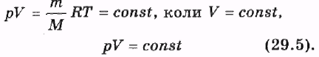

Процес, під час якого відбуваються зміни ти­ску *р* і об'єму *V* газу, а температура *Т* постійна, називають *ізотермічним процесом.*

### Ізотерма

Графік залежності тиску *р* газу від його об'єму *V* під час ізотермічного процесу (мал. 2.82) називають *ізотермою.*

### Закон Бойля — Маріотта

Рівняння (29.5), що виражає залежність тиску від об'єму газу за умов постійної тем­ператури, одержали на основі експери­ментів англійський фізик Бойль і фран­цузький фізик Маріотт у XVII столітті. То­му цей закон називають *законом Бойля* — *Маріотта.*

### Ізохорний процес

Процес, під час якого температура *Т* газу й тиск *р* змінюються при постійному об'ємі газу *V* = *const,* називають *ізохорним проце­сом.* Рівняння ізохорного процесу має вигляд:



Якщото тиск газу

•при нулі градусів за Цельсієм дорівнює:



звідси

де

З (29.6) і (29.7) одержимо рівняння ізохор­ного процесу у вигляді



де *р* — тиск газу, коли температура *Т, a * *—*тиск газу, коли температура

### Ізохора

Графік ізохорного процесу називають *ізохо­рою.* Ізохору в координатних осях р, *Т* зоб­ражено на мал. 2.83.

### Ізобарний процес

Процес, за якого температура *Т* і об'єм *V* змінюються при постійному тиску газу *р --const,* називають *ізобарним процесом.* Рівняння ізобарного процесу має вигляд:



Аналогічно ізохорному процесові для ізо­барного процесу з (29.9) випливає:



де *V*— об'єм газу, коли температура *Т, * -об'єм газу, коли температура

### Ізобара

Графік ізобарного процесу називають *ізобарою.* Ізобару в координатних осях V, *Т* зоб­ражено на мал. 2.84.

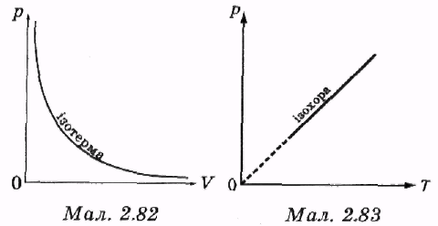

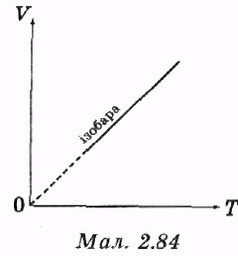

## [§30. Властивості рідин](" \l "Зміст__)

Будь-який реальний газ на відміну від іде­ального газу за умов досить низької для да­ного газу температури й досить високого тиску перетворюється на рідину або тверде тіло.

Основними особливостями рідкого стану речовини є розміщення молекул упритул одна до одної, але без регулярної періодичності в розміщенні молекул на великих відстанях, і здатність молекул порівняно вільно переміщатися одна відносно одної. Цими особливостями пояснюють влас­тивість плинності рідини й постійність об'єму. Можливість вільного переміщення молекул усередині рідин пояснює більшу швидкість дифузії в рідинах порівняно зі швидкістю дифузії у твердих тілах. Усередині рідини молекули переміщуються порівняно вільно, оскільки дії сил притя­гання молекул з різних боків взаємно ком­пенсуються (мал. 2.85). Біля поверхні ріди­ни на молекулу діють сили притягання інших молекул тільки з одного боку, з бо­ку рідини. Для виходу на поверхню моле­кулі треба подолати ці сили притягання. Молекула, яка вийшла на поверхню, має надлишковий запас потенціальної енергії взаємодії порівняно з молекулами всере­дині рідини.

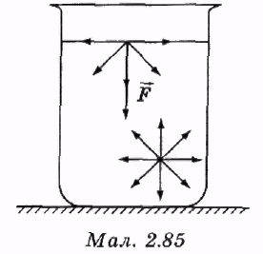

### Поверхнева енергія

Потенціальну енергію молекул на поверхні рідини називають *поверхневою енергією.* Загальною властивістю систем, що мають потенціальну енергію, є самовільна зміна стану системи в напрямі зменшення запасу потенціальної енергії. Так падає на Землю кинутий угору камінь, течуть з гір до морів річки.

### Сили поверхневого натягу

Спрямованість процесів до зменшення по­тенціальної енергії у випадку поверхневої енергії рідини зумовлює властивість са­мовільного скорочення вільної поверхні рідини до можливого мінімального значен­ня. Поверхневий шар рідини подібний до пружної плівки. Сили, що діють усередині поверхневого шару, називають *силами по­верхневого натягу.* Ці сили напрямлені вздовж поверхні рідини.

Якщо рідина не взаємодіє з іншими тілами або їхня взаємодія відносно мала, то під дією сил поверхневого натягу рідина набу­ває форми кулі, оскільки поверхня кулі мінімальна при постійному об'ємі тіла. Форму кулі мають краплі води, які вільно падають, невеликі краплі ртуті на твердій поверхні, краплі роси.

### Поверхневий натяг

Для характеристики рідин використовують відношення сили поверхневого натягу, що діє на межі завдовжки l, до довжини *І:*



Це відношенняназивають *поверхневим натягом рідини. Поверхневий натяг вимі­рюють у ньютонах на метр (Н/м).*

### Змочування і незмочування

На межі стикання з твердим тілом поверх­ня рідини може підніматися вище від гори­зонтальної поверхні (мал. 2.86) або опуска­тися нижче за горизонтальну поверхню (мал. 2.87). Перший випадок називають *явищем змочування поверхні* твердого тіла, другий випадок — *не змочуванням по­верхні.*

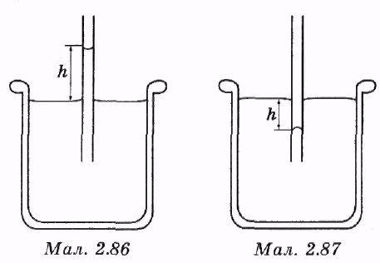

Змочування поверхні спостерігають, якщо сили притягання молекул рідини з боку молекул твердого тіла більші за силу при­тягання з боку рідини, незмочування спос­терігають у протилежному випадку.

### Капілярність

Якщо в рідину помістити тонку трубку зі змочуваного матеріалу, рідина підніметься вгору по трубці.

Це явище називають *капілярністю.* Піднімання рідини триває до досягнення рівності сили поверхневого натягу напрямленої вгору вздовж межі стикання рідини зі стінкою трубки, із силою тяжіння  напрямленою вниз (мал. 2.88).

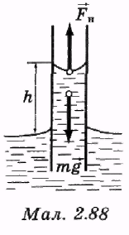



Висота підняття змочувальної рідини в капілярі обчислюється за формулою



де— густина рідини, r— радіус капіляра.

### Випаровування

Швидкість теплового руху молекули ріди­ни під час кожної взаємодії з іншими моле­кулами змінюється випадково й буває то більшою, то меншою за середнє значення. Тому в рідині завжди є деяка частка моле­кул з кінетичною енергією, яка перевищує енергію зв'язку. Якщо така молекула пере­буває поблизу поверхні рідини, вона може подолати сили притягання з боку інших молекул і вільно рухатися в просторі над рідиною. Такий процес переходу частини речовини з рідкого стану в газоподібний на­зивають *випаровуванням.* Під час випаро­вування від поверхні рідини відриваються найшвидші молекули, тому середня кіне­тична енергія теплового руху решти моле­кул рідини зменшується. Температура рідини під час випаровування знижується.

### Конденсація

Процес випаровування завжди супрово­джується зворотним переходом речовини з газоподібного стану в рідкий. Цей процес називають *конденсацією пари.* Процес конденсації прискорюється із зрос­танням концентрації молекул пари над рідиною. За певного значення концентрації пари над рідиною між процесами випаровування й конденсації встановлюється ди­намічна рівновага, тобто за одиницю часу з поверхні рідини вилітає стільки само моле­кул, скільки повертається в рідину з пари, що є над нею.

### Насичена пара. Ненасичена пара

Газ, який перебуває в динамічній рівновазі з рідиною, називають *насиченою парою.* Газ із тиском, який нижчий за тиск наси­ченої пари, називають *ненасиченою парою.* У процесі зменшення концентрації моле­кул пари над поверхнею рідини швидкість випаровування рідини зростає через зни­ження швидкості конденсації пари. Тому мокрі речі швидше сохнуть на вітрі.

### Тиск насиченої пари

У закритій посудині процес випаровування рідини триває доти, доки тиск пари не досягне значення *тиску насиченої пари.* Коли підвищується температура рідини, то кінетична енергія теплового руху моле­кул зростає. Це приводить до зростання швидкості випаровування й підвищення тиску насиченої пари. Тиск насиченої па­ри з підвищенням температури зростає швидше, ніж тиск ідеального газу, оскіль­ки в насиченій парі над рідиною з підви­щенням температури збільшується не тільки кінетична енергія молекул, але й концентрація молекул пари, тобто збіль­шується маса газу.

Усередині рідини й на стінках посудин зви­чайно є маленькі бульбашки повітря. Усе­редину цих бульбашок також відбувається випаровування рідини й швидко досягає насичення.

### Кипіння

Коли в результаті підвищення температури тиск насиченої пари досягає значення зовнішнього тиску на рідину, починається швидке розширення бульбашок пари всере­дині рідини та їхнє випливання. Цей про­цес називають *кипінням рідини.* Темпера­тура кипіння рідини залежить від зовніш­нього тиску. Тиск насиченої пари води до­сягає значення нормального атмосферного тиску,Па, при Тому за умов нормального атмосферного тиску вода ки­пить при

У гірській місцевості на висоті 3000 м над рівнем моря тиск повітря дорівнюєПа.

Тиск насиченої водяної пари досягає тако­го значення при температурі Тому вода на такій висоті кипить при У процесі кипіння вся енергія, що пере­дається рідині, витрачається на перетво­рення рідини на пару, температура рідини при цьому не підвищується. Якщо треба нагріти рідину до температури, яка переви­щує її температуру кипіння, за умов нор­мального атмосферного тиску, рідину розміщують у герметично закритій міцній посудині, що здатна витримувати високий тиск. У цьому випадку в міру нагрівання рідини насичена пара над її поверхнею створює тиск, який перевищує атмосфер­ний тиск і процес кипіння стає неможли­вим. Тиск у такій посудині при певному значенні температури *t* дорівнює тиску на­сиченої пари при цій температурі. Напри­клад, у процесі нагрівання води у закритій посудиш дотиск у ній досягаєПа, тобто 10 атмосфер.

### Абсолютна вологість повітря. Відносна вологість повітря

Тиск *р* водяної пари, що міститься в атмо­сферному повітрі, називають *абсолютною вологістю повітря.*

Відношення тиску *р* водяної пари в повітрі до тиску *р0* насиченої водяної пари при даній температурі називають *відносною во­логістю r.* Відносна вологість виражається у відсотках:



Коли відносна вологість сягає 100 %, про­цес випаровування води припиняється.

### Точка роси

Під час зниження температури повітря ненасичена водяна пара, що є в ньому, до­сягаючи певної температуристає наси­ченою й починається процес конденсації води. Краплі води, які утворюються в тако­му процесі на листках рослин, називають росою. Тому температурупереходу водя­ної пари в стан насичення називають *точ­кою роси.*

Визначивши точку росиможна встано­вити абсолютну вологість повітря *р,* оскільки вона дорівнює тиску насиченої пари при температурі точки роси

## [§31. Властивості твердих тіл](" \l "Зміст__)

Тверді тіла відрізняє від рідин і газів їхня властивість зберігати майже незмінними об'єм і форму під час значних зовнішніх впливів. Цю властивість пояснюють тим, що атоми або молекули у твердому тілі міцно пов'язані один з одним і займають постійні положення один відносно одного. Тверді тіла поділяються на *кристалічні й аморфні тіла.*

### Кристалічні тіла

*Кристалами* називають тверді тіла, у яких розміщення атомів або молекул один відносно одного періодично повторюється в просторі під час паралельного переміщен­ня.

### Елементарна комірка

Мінімальну частину кристала, паралель­ним перенесенням і повторенням якої мож­на побудувати весь кристал, називають *еле­ментарною коміркою* кристала. Будову кристала можна наочно зобразити просторовими кристалічними ґратами (решітками), у яких точками або малень­кими кулями позначено положення центрів атомів у просторі. Приклад крис­талічних ґрат подано на мал. 2.89.

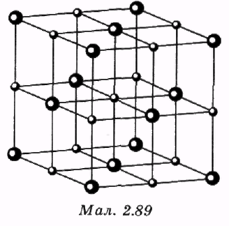

### Анізотропія

Упорядковане розміщення атомів у криста­лах пояснюють характером їхньої взаємодії з навколишніми атомами. Сили взаємодії між атомами в кристалах у різних напря­мах неоднакові. Тому механічні, теплові, електричні, магнітні й оптичні властивості кристалів у різних напрямах виявляються різними. Цю властивість кристалів назива­ють *анізотропією.*

Анізотропія кристалів проявляється, на­приклад, під час механічного впливу на них: кристали розколюються, утворюючи шматки, обмежені плоскими гранями, які перетинаються під певними кутами. На­прямки, перпендикулярні до граней крис­тала, є напрямами, у яких діють мінімаль­ні сили притягання між атомами.

### Аморфні тіла. Ізотропія

Тверді тіла, у яких усі фізичні властивості однакові за всіма напрямами, називають *аморфними тілами.* Аморфні тіла назива­ють *ізотропними.*

Ізотропність, тобто однаковість властивос­тей за всіма напрямами аморфних тіл, по­яснюють тим, що атоми чи молекули в них розміщені безладно, хаотично. Тверді тіла під час зовнішніх впливів де­формуються. У результаті деформації твер­дого тіла виникає сила пружностіна­прямлена протилежно до сили, що викли­кає деформацію (мал. 2.90).

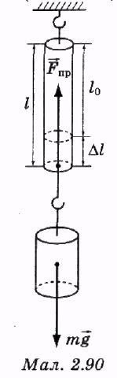

Деформацію тіла під час його розтягу мож­на характеризувати абсолютним видовжен­нямі відносним видовженням 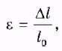

де— початкова довжина тіла вздовж напрямку сили, що деформує, *l* — кінцева дов­жина.

### Механічна напруга

Відношення сили пружностіяка вини­кає під час деформації тіла, до площі попе­речного перерізу тіла *S* у напрямі, пер­пендикулярному до вектора сили пруж­ностіназивають *механічною напругою:*



*Одиниця механічні напруги в СІ* — 1 *паскаль.*



### Модуль пружності

Коли деформації твердих тіл малі, відно­шення механічної напруги до відносного видовження є однаковим для зразків різної форми й розмірів, виготовлених з од­ного й того самого матеріалу.



Отже, це відношення може бути характеристикою механічних властивостей матеріалів. Його називають *модулем пружності (модулем Юнга).*